Άσκηση 1

Να υπολογιστεί το βάθος ροής στον παρακάτω ανοικτό αγωγό τραπεζοειδούς διατομής.

Δίνονται

Q = 30.5 m3/sec

So = 0.0007

n = 0.014 s/m1/3 (επένδυση από άοπλο σκυρόδεμα)

m = 1.5, κλίση πρανών

Λύση

Tραπεζοειδής διατομή, κλίση πρανών 1:1.5, επένδυση από άοπλο σκυρόδεμα, για μεγάλες παροχές διατομές μεγάλου πλάτους μικρού βάθους ροής.

**Υπολογίζω την αδιάστατη συνάρτηση αγωγιμότητας**

 = ==0.1712

Από το διάγραμμα για z=m=1.5και fn = 0.1712 προκύπτει yo/b=0.3187 m.

Άρα y = 5.5 ·0.3187 = 1.753 m

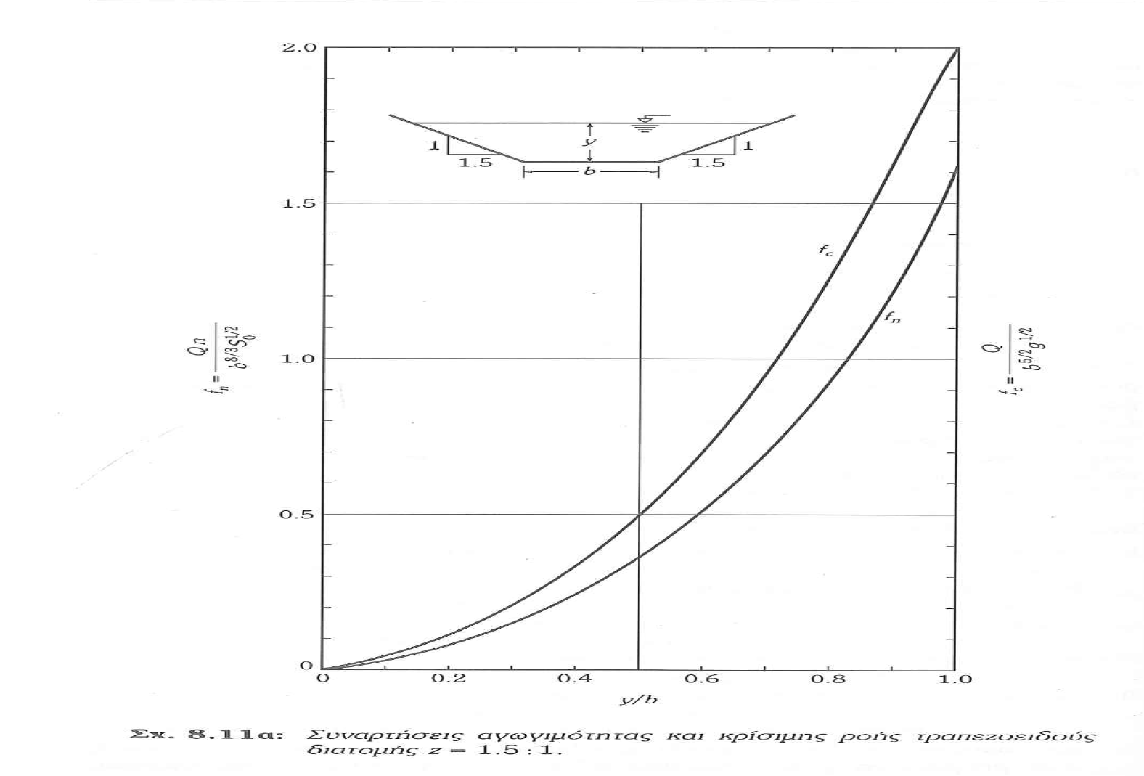

**Επαλήθευση ως προς Q**

Χρησιμοποιώ τον τύπο του Manning

Q = ·

Όπου Α = (b+m·y)·y= (5.5+1.5·1.753)·1.753 =14.25m2

P = b+2·y·(1+m2)1/2 = 5.5 + 2·1.753·(1+1.52)1/2 = 11.82 m

R = A/P = 14.25/11.82 = 1.205 m

καιQ = 30.5 m3/sec

_______________________________

(Β’ ΤΡΌΠΟς) Επίλυση με δοκιμές

Λύνω την εξίσωση του Manningως προς A·και ψάχνω το y που μου επαληθεύει την εξίσωση με δοκιμές.

A· = = = 16.139

(5.5+1.5·y)·y·( )2/3 = 16.139

Γιαy = 2 A· = 20.636

Γιαy = 1,5A· = 12.128

Γιαy = 1,7A· = 13.68

Γιαy = 1,8A· = 16.95

Γιαy = 1,75A· = 15.29

Γιαy = 1,754A· = 16.158

Γιαy = 1,753A· = 16.142

Επίσης μπορεί στις ανάγκες των εξετάσεων να βοηθήσει και η γραφική επίλυση

**Σχόλιο 1**

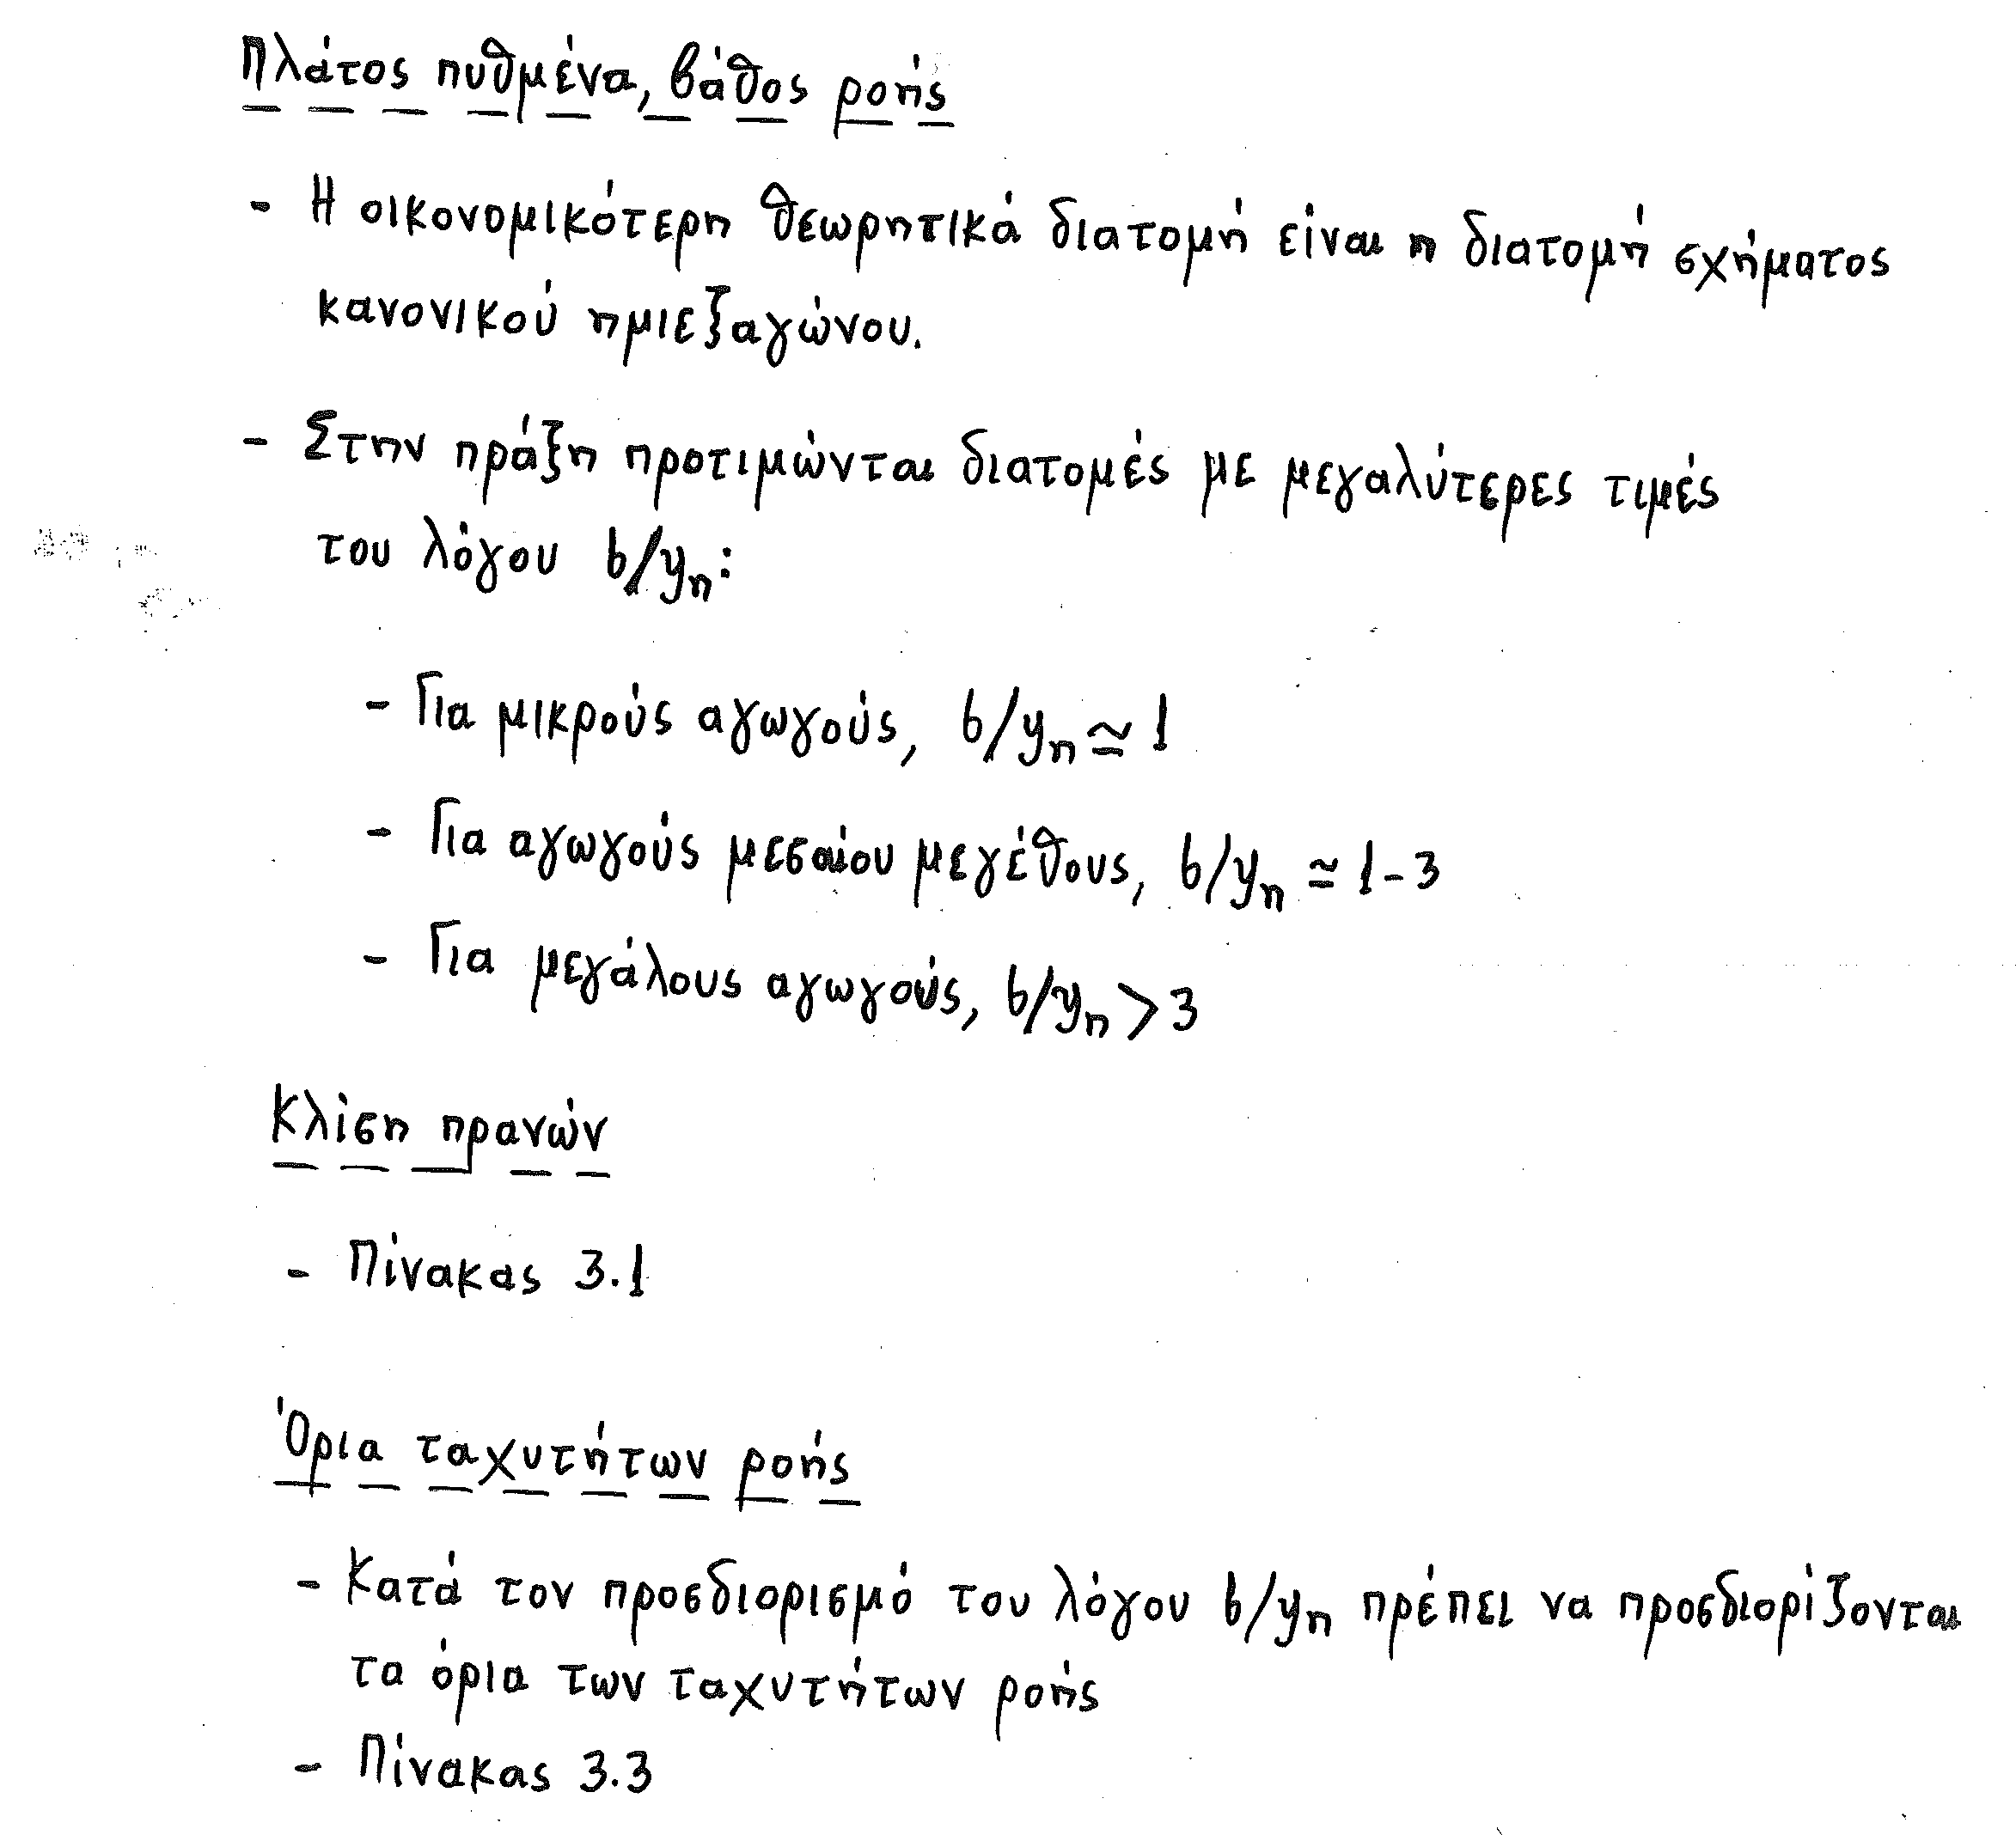

Δηλαδή για μεγάλες παροχές μεγάλα πλάτη, μικρά βάθη ισχύει,5.5/1,75>3

**Σχόλιο 2**

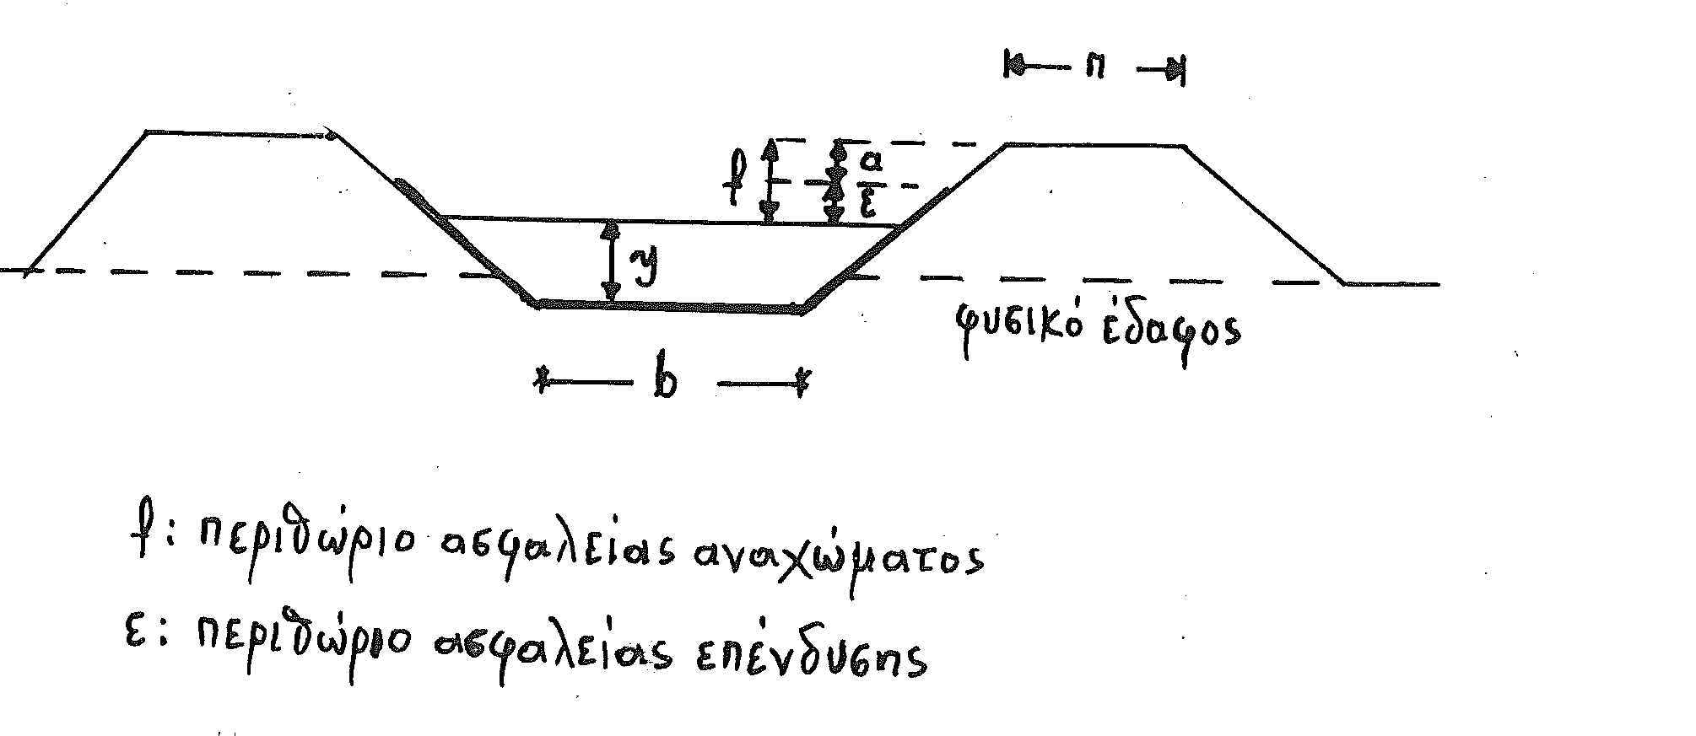

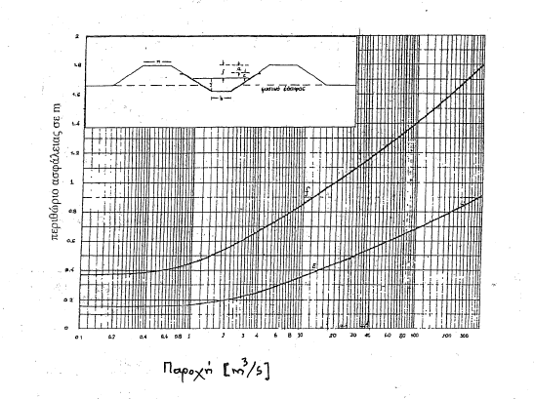 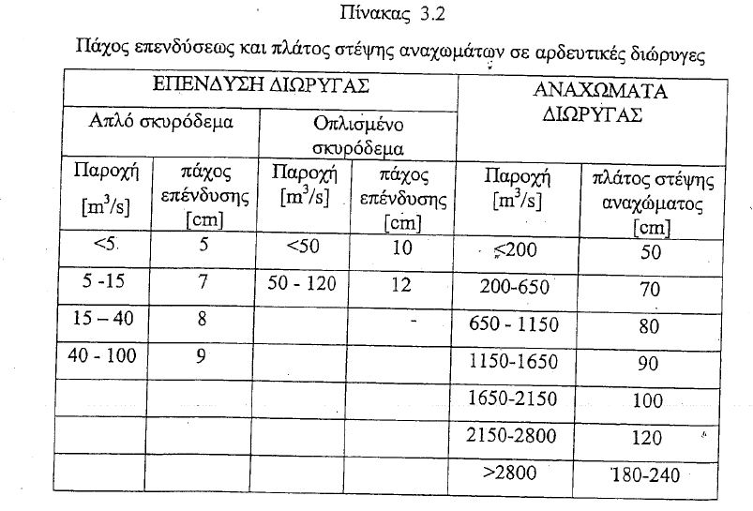

**Σχόλιο 3**

**Για να είναι αποδεκτός ο σχεδιασμός θα πρέπει η ροή να είναι ΥΠΟΚΡΙΣΙΜΗ**

**y>yc, Fr<1**

**(απλουστευτικά, μικρές ταχύτητες μεγαλύτερα βάθη (από απότομες κλίσεις για την ίδια παροχή) ώστε Fr<1)**